浅谈SPD/TWIN伺服驱动器在高速包装设备中的应用
方子亭 叶鹏 蒋红祥
（玉溪卷烟厂，云南，玉溪 653100）

摘要：高速包装设备已近成为卷烟工厂的主流设备，SPD/TWIN伺服驱动器具有控制性能稳定、参数设置灵活等特点广泛用于高速包装设备中，对交流伺服电机的速度、位置进行实时控制，通过上端的三轴控制卡板、CPU计算通讯，完成整个包装设备的控制运行。
关键字：高速包装设备 SPD/TWIN伺服驱动器 实时控制

近年来，随着高精度的伺服电机与电气控制技术的高速发展，卷烟包装设备也逐渐走向高速化。软包机组GDX6S等机型已经迈入600包/分钟以上，传统的机械传动技术已经不能满足高速设备的生产工艺需求，分布式、独立控制的伺服控制技术能够更好的解决机械传动技术的局限性。因此G.D公司引进了PARKER公司生产的SPD/TWIN交流伺服驱动器，对各部分运动部件的伺服电机进行速度、位置的精准控制，完成包装工艺要求的各种部件运动。

1 SPD/TWIN伺服驱动器硬件介绍
SPD/TWIN伺服驱动器采用DSP作为控制核心，其优点是可以实现比较复杂的控制算法。功率器件普遍采用以智能功率模块为核心的驱动电路，内部集成了驱动电路，同时具有过电压、过电流、过热、欠压等故障检测保护电路^{[1]}。
如图1所示，图中可以看出伺服驱动器内部包含了直流母线和整流桥，其中直流母线是公共的，IGBT逆变桥有独立的两组，也就是可以驱动两台交流伺服电机，对应的逻辑控制和脉冲触发电路也有两组。SPD系列与TWIN系列的区别在于SPD伺服驱动器仅有一组IGBT逆变桥，也就是只能驱动一个交流伺服电机，这种情况一般适用于功率偏大的交流伺服电机，而TWIN系列有两组IGBT逆变桥可以驱动两个交流伺服电机。TWIN系列伺服驱动器一组电路发生故障时，另外一组亦可正常工作，在GDX6S机型上部分伺服驱动器只接一组电机，伺服驱动器一组电路发生故障时可以将硬件电路连接到另外一组电路上并设置好参数，也可以正常驱动交流伺服电机正常工作。
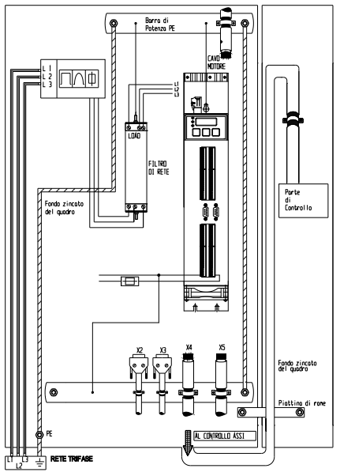
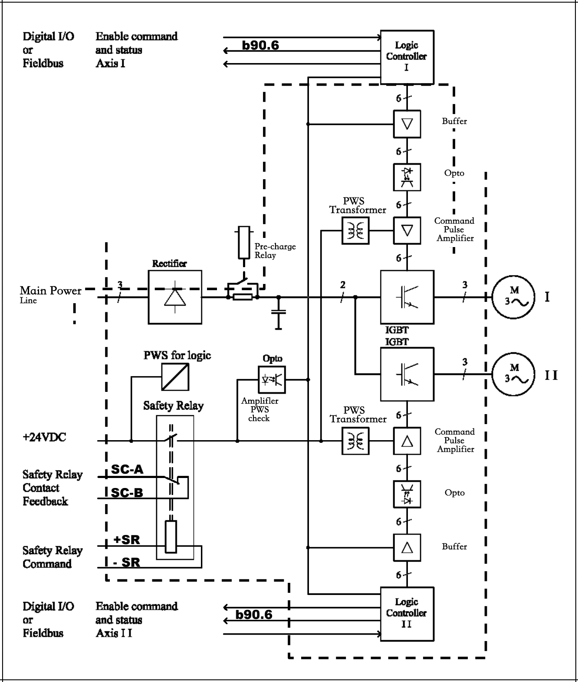

图1 SPD/TWIN伺服驱动器内部电路图 图2 SPD/TWIN伺服驱动器外部电路连接图

如图2所示，SPD/TWIN伺服驱动器的接线端子分为动力和信号两组，顶部的动力接线端子由三相电源输入端子、伺服电机动力接线端子和功能模式端子组成^{[2]}。其中功能模式端子用于设置制动电阻的内置和外置两种模式，直接短接IR和CB两脚，则伺服驱动器则使用内置的制动电阻模式，GDX6S的伺服驱动器控制系统都是采用内置制动电阻模式。信号线端子则有一组48脚接线端子构成，用于连接上端三轴控制卡板的控制反馈信号和下端交流伺服电机编码器信号，包含数字量输入输出、虚拟编码器输出、伺服电机转速或扭矩的模拟量给定输入、电机旋转变压器输入、电机温度检测热敏电阻输入、外部同步编码器信号输入以及一组24v工作电源。

2 SPD/TWIN伺服驱动器在GDX6S上的应用
GDX6S软包机组的原辅料供给、成型和加热器等工艺流程上都由SPD/TWIN伺服驱动器驱动交流伺服电机完成。由中央处理器，三轴控制卡板，SPD/TWIN伺服驱动器，交流伺服电机构成一个完整的控制系统。中央处理器与三轴控制卡板通过MIRCO ǁ机架背板总线进行数据交换，中央处理器通过GDLAN与IPC通讯，通过IPC可调整交流伺服电机控制的PID参数。三轴控制卡板与伺服驱动器、伺服交流电机的电路图如图3所示，完成伺服交流电机的精确控制。
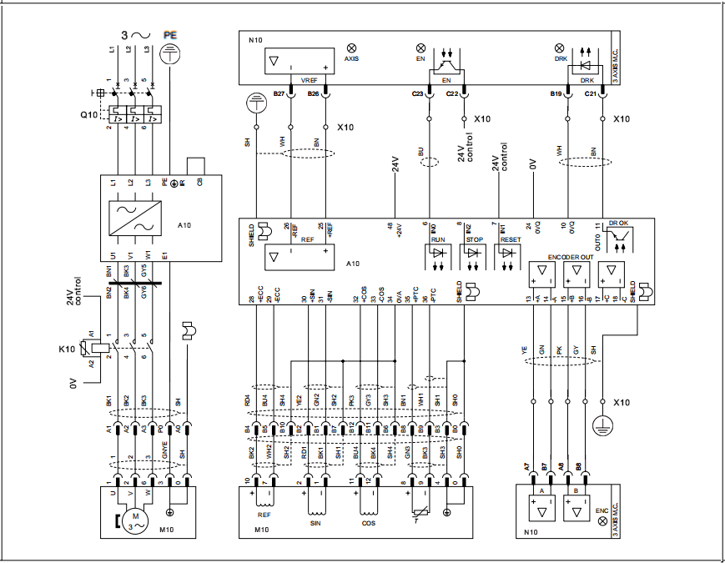

。
图3 SPD/TWIN伺服驱动器驱动交流伺服电机电路图
图中N10为三轴控制卡板，A10为伺服驱动器，M10为交流伺服电机。380V交流电通过L1、L2、L3端子为其供电，N10通过自己的VREF端口发出模拟量信号到A10的RIF端口作为A10的速度给定值。A10上的INO端口用于接收N10发出的使能信号，该信号决定A10是否允许工作。A10上的OUT0为输出端，如果伺服驱动器故障则报送到伺服控制卡板N10。A10上U1、V1、W1端口用于电机供电以便驱动电机的运行。A10上的X10端口用于连接伺服电机上的编码器，编码器将伺服电机当前的运行速度和相位编码成脉冲信号输送到A10参与A10的驱动运算，还有电机内部温度检测信号输送到A10。A10通过X10输送到N10上，从而通知上位电机运行状态。
SPD/TWIN伺服驱动器系统硬件连接完成后，需要通过驱动操作面板Keypad对驱动器进行参数设置。参数主要包括伺服电机类型参数，包括电机极对数、额定转速、额定电流、旋转变压器极对数、电机相间电阻、电机相间电感；伺服电机位置信号反馈，针对不同类型编码器配置相应的软件参数来匹配相应编码器通讯协议；伺服驱动器的运行模式，通过Pr31设置驱动器的运行模式，GDX6S上都是设定速度控制模式即设置Pr31为0；SPD/TWIN伺服驱动器内部集成Pico-PLC,可以编制一些简单的逻辑控制功能，在GDX6S上主要编制驱动器的启动与故障复位功能。

3 SPD/TWIN伺服驱动器在GDX6S上速度控制参数调整和故障维护
GDX6S软包机组伺服控制系统由中央处理器，三轴控制卡板，SPD/TWIN伺服驱动器三级体系完成交流伺服电机的控制^{[3]}。通过IPC与中央处理器之间的通讯，可以对交流伺服电机的PID参数进行调节，使电机达到稳定控制。特别是原辅料位置对中精度要求比较高的伺服电机，频繁的启停、速度的变化需要比较理想的PID参数来匹配电机运动轨迹，消除稳态误差，达到稳定控制。PID参数的调节适用于一般调节方法，根据对中误差，找到合适整定参数。
SPD/TWIN伺服驱动器具有很强的自诊断能力，驱动器发生故障时，可以通过伺服驱动器LED显示器上的故障代码来判断具体故障原因，在X6S上常见的故障如下表所示：
故障代码 | 故障原因 | 故障排除方法
Er01 | 直流母线过压 | 检查三相电源电压是否过高（MAX480±10%），  检查电机制动回路及制动电阻是否正常。
Er02 | 直流母线欠压 | 检查三相电源电压是否过低。
Er03 | 电流过高 | 检查电机接线是否相间短路，检查电机参数。
Er04 | 电机编码器反馈信号故障 | 检查电机与驱动器间编码器信号连接是否完好，  检查速度反馈参数设置是否正确。
Er05 | 电机PTC热敏电阻故障 | 检查PTC热敏电阻是否完好并检查参数Pr33 (Inom) and Pr19 (Ipeak)设置是否正确。
Er06 | 功率模块温度过高 | 检查驱动器制动回路，  检查驱动器风扇和机柜空调是否正常。
表1 SPD/TWIN伺服驱动器常见故障诊断
根据表1中相关提示，检查对应部件，排除相应故障，恢复设备运行。

4 结语
SPD/TWIN伺服驱动器能够满足高速包装设备中大功率、高速、高精度交流伺服电机的控制要求。同时很好的适配G.D公司的MIRCO ǁ系统的三轴控制卡板，中央处理器，完成高速包装设备的电气控制要求，故成为高速包装设备自动控制系统的主流伺服驱动器，代表着当前包装设备自动控制技术的发展方向。

参考文献：
[1] 徐洪舟. PARKER伺服控制在匀整系统中的作用[J]. 毛纺科技,2014(5):46-49
[2] Parker Hannifin S.p.A. Divisione S.B.C . user’s manual TWIN-N and SPD-N[Z].
[3] 上海烟草机械有限公司. ZB28型软包硬条包装机组电气说明书[Z].
.

作者简介：方子亭（1986—）男，助理工程师，硕士，研究方向：烟机设备电气维修与改进。
通讯地址：云南省玉溪市红塔区润玉园景园7栋 邮编653100 电话：13887774577 邮箱：327498493

